En el motor tenemos una función para pasar de JSON a STRUCT.

Volvemos a Shaders

Difusa = N\*L

Especular = E,L,N (el ojo es el que determina si hay brillo)

Final = Difuse \* LightColor + Especular. Aquí no está el color del material. Rojo, absorbe todo menos el rojo. Si ilumino con azul oscuro, debe haber un coeficiente de material difuso que multiplique por la luz.

El especular quedaba mejor blanco. Coeficiente Especular (de material) para saber cuanto absorbe.

La ecuación es lineal (fisica). Un jpg de una textura, el color es el q se ve el monitor, pero queremos los cálculos en calculo lineal.

* Valores a espacio lineal y El resultado se tienen que pasar a gama correcta
* Si tienes mucho especular, tienes poco color difuso, no puedo tener las dos cosas.

Se ideó el PBR, ecuaciones para que la luz sea realista (el especular cuando más tangencial mas se ve, un coeficiente que dice lo metálico q es el objeto, …).

Se montaron CubeMaps. Sirve para saber qué luz llega en cada dirección y se accede con 3 coordenadas (u,v,w)

Hoy vamos a hacer unas pruebas de texturas y luego otras pruebas de entorno

En el píxel hacemos lo que queremos con lo que nos llega del Vertex. Hay unos valores que son las UVs (coord. De textura) normalmente vienen del objeto. Normalmente son 2 coordenadas. Necesitamos las UVs, un objeto y el sampler (es una preconfiguración: dice como accedo a la textura, que pasa si las uvs están fuera de 0 y 1, si quiero usar mipmaps, si quiero que interpole…).

Tenemos los mipmaps

El resultado es un float4 (color) de la textura.

Creamos una variable Uv en el shader

Y devolvemos return float4(input.Uv, 0, 1);

El sampler

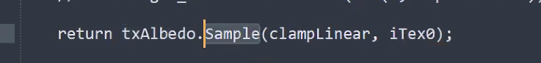

Conv lineal:

Hacemos

* ( u.x + offset ) \* frequency

O bien

* Uv \* frequency
* Uv.x + offset

Ahora vamos a poner una segunda textura y combinar las dos.

Para el alfa:

Mapeo:

El ultimo

Para leer el texel de al lado, tenemos que hacer 1/resolución textura (hay una constante que se pasa).

Deberes: podríamos hacer que un vertice estuviera vibrando